CORPORACIÓN UNIVERSITARIA MINUTO DE DIOS

PROYECTO #19

ANALIZADOR ESTADÍSTICO DE CALIDAD

Predicción de la calidad de frutas mediante regresión lineal múltiple

Presentado por:
Manuel Alejandro Romero Ravelo

Presentado a:
Edilberto Ramírez Rivera

Asignatura: Estructura de datos

BOGOTÁ D.C., Colombia

Octubre de 2026

MARCO TEÓRICO

1.1. Estructuras de datos

Las estructuras de datos son formas de organizar y almacenar información dentro de un programa informático. Su propósito es facilitar el acceso, la modificación, la búsqueda y el procesamiento de los datos. La elección de una estructura depende de las necesidades del sistema y de las operaciones que se deben realizar.

En el proyecto Analizador Estadístico de Calidad se utilizan diferentes estructuras para almacenar muestras de frutas, organizar sus valores numéricos, administrar registros y procesar información. De esta manera, se demuestra cómo las estructuras de datos permiten resolver problemas mediante la programación.

1.2. Vectores

Un vector es una estructura que almacena varios elementos del mismo tipo bajo un único nombre. Cada elemento se identifica mediante una posición o índice, lo que permite acceder directamente a él.

En el proyecto, el vector se utiliza para almacenar valores relacionados con la calidad de las muestras de frutas. Esta estructura facilita la organización de los datos que posteriormente pueden utilizarse en los cálculos estadísticos.

1.3. Matrices

Una matriz es una estructura de datos bidimensional organizada en filas y columnas. Permite representar información relacionada en forma de tabla, facilitando la comparación y el procesamiento de múltiples valores.

En el sistema, la matriz organiza los datos numéricos de las muestras, como la temperatura, la humedad, el pH, las precipitaciones y la calidad. Esta organización permite trabajar con diferentes variables dentro del análisis estadístico.

1.4. Listas simplemente enlazadas

Una lista simplemente enlazada está compuesta por nodos. Cada nodo contiene información y una referencia al siguiente nodo de la lista. A diferencia de un vector, sus elementos no necesitan estar almacenados en posiciones consecutivas de memoria.

En el proyecto, esta estructura se emplea para almacenar muestras mediante nodos conectados. Su funcionamiento permite incorporar y recorrer registros de acuerdo con las operaciones definidas en el programa.

1.5. Listas doblemente enlazadas

Una lista doblemente enlazada está formada por nodos que contienen información y referencias al nodo anterior y al siguiente. Esto permite recorrer la lista en ambas direcciones.

Dentro del proyecto, esta estructura organiza la información relacionada con las correlaciones estadísticas. Su utilización permite demostrar cómo se pueden almacenar y recorrer datos mediante conexiones bidireccionales entre nodos.

1.6. Listas circulares

Una lista circular es una estructura enlazada en la que el último nodo apunta nuevamente al primero. Por esta razón, el recorrido puede continuar desde el final hasta el inicio sin encontrar una referencia nula en ese enlace circular.

En el sistema, la lista circular se utiliza para organizar las variedades de frutas. Esta estructura es útil cuando se requiere recorrer elementos de manera repetitiva o mantener una secuencia circular.

1.7. Pilas

Una pila es una estructura de datos que funciona bajo el principio LIFO, que significa «último en entrar, primero en salir». Esto quiere decir que el último elemento agregado es el primero que se retira.

En el proyecto, la pila permite conservar registros anteriores para ofrecer la opción de deshacer el último registro realizado. Así, se demuestra una aplicación práctica de esta estructura dentro de la interfaz gráfica.

1.8. Colas

Una cola es una estructura de datos que sigue el principio FIFO, que significa «primero en entrar, primero en salir». Los elementos se incorporan al final y se procesan desde el inicio, respetando el orden de llegada.

En el Analizador Estadístico de Calidad, la cola permite administrar las muestras pendientes de procesamiento. El botón «Procesar cola» permite demostrar este funcionamiento al atender los registros según el orden en que fueron agregados.

1.9. Regresión lineal múltiple

La regresión lineal múltiple es una técnica estadística que permite estimar una variable dependiente a partir de dos o más variables independientes. Para ello, se

utiliza una ecuación que combina las variables de entrada con coeficientes calculados a partir de los datos.

En este proyecto, la variable dependiente es la calidad estimada de la fruta, mientras que las variables independientes corresponden a la temperatura, la humedad, el pH y las precipitaciones.

La ecuación general utilizada es:

Ŷ = β₀ + β₁X₁ + β₂X₂ + β₃X₃ + β₄X₄

Donde Ŷ representa la calidad estimada; β₀ es el intercepto; β₁, β₂, β₃ y β₄ son los coeficientes del modelo; y X₁, X₂, X₃ y X₄ representan las variables independientes.

Los coeficientes permiten representar la relación estimada entre cada variable y la calidad, manteniendo constantes las demás variables del modelo. La utilidad de la predicción depende de la calidad, la cantidad y las características de los datos empleados. Por ello, la estimación no debe interpretarse como una garantía de la calidad real de la fruta.

1.10. Correlación de Pearson

La correlación de Pearson es una medida estadística que permite identificar la fuerza y la dirección de la relación lineal entre dos variables cuantitativas. Su valor se encuentra entre -1 y 1.

Un valor cercano a 1 indica una relación lineal positiva; uno cercano a -1 indica una relación lineal negativa; y un valor cercano a 0 indica que existe poca o ninguna relación lineal. Sin embargo, una correlación no demuestra por sí sola que una variable cause cambios en otra.

En el proyecto, esta medida permite analizar la relación entre las variables ambientales y los valores de calidad de las muestras de frutas.

1.11. Complejidad algorítmica y notación Big-O

La complejidad algorítmica permite analizar los recursos que necesita un algoritmo para ejecutarse, principalmente el tiempo de procesamiento y la memoria utilizada. La notación Big-O describe cómo puede crecer ese consumo a medida que aumenta la cantidad de datos.

Por ejemplo, O(1) representa un tiempo constante; O(n), un crecimiento lineal; y O(n²), un crecimiento cuadrático. La complejidad real depende de la operación y de la implementación utilizada.

El análisis de complejidad es importante para comparar las operaciones de las estructuras de datos y comprender cuáles pueden resultar más convenientes según el tamaño de la información que se debe procesar.

1.12. Lenguaje Java e interfaz gráfica

Java es un lenguaje de programación orientado a objetos que permite desarrollar aplicaciones mediante clases, objetos, métodos y atributos. Estas características ayudan a organizar el código y separar las responsabilidades de cada componente del sistema.

La biblioteca Swing permite construir interfaces gráficas con elementos como ventanas, botones, campos de texto y áreas de resultados. En este proyecto, la interfaz facilita el ingreso de muestras, el cálculo de la regresión, el procesamiento de la cola, la opción de deshacer registros y la consulta de las estructuras de datos.

La combinación de Java, las estructuras de datos y los métodos estadísticos permite desarrollar una aplicación que integra conceptos de programación y análisis numérico.

DIAGRAMAS UML

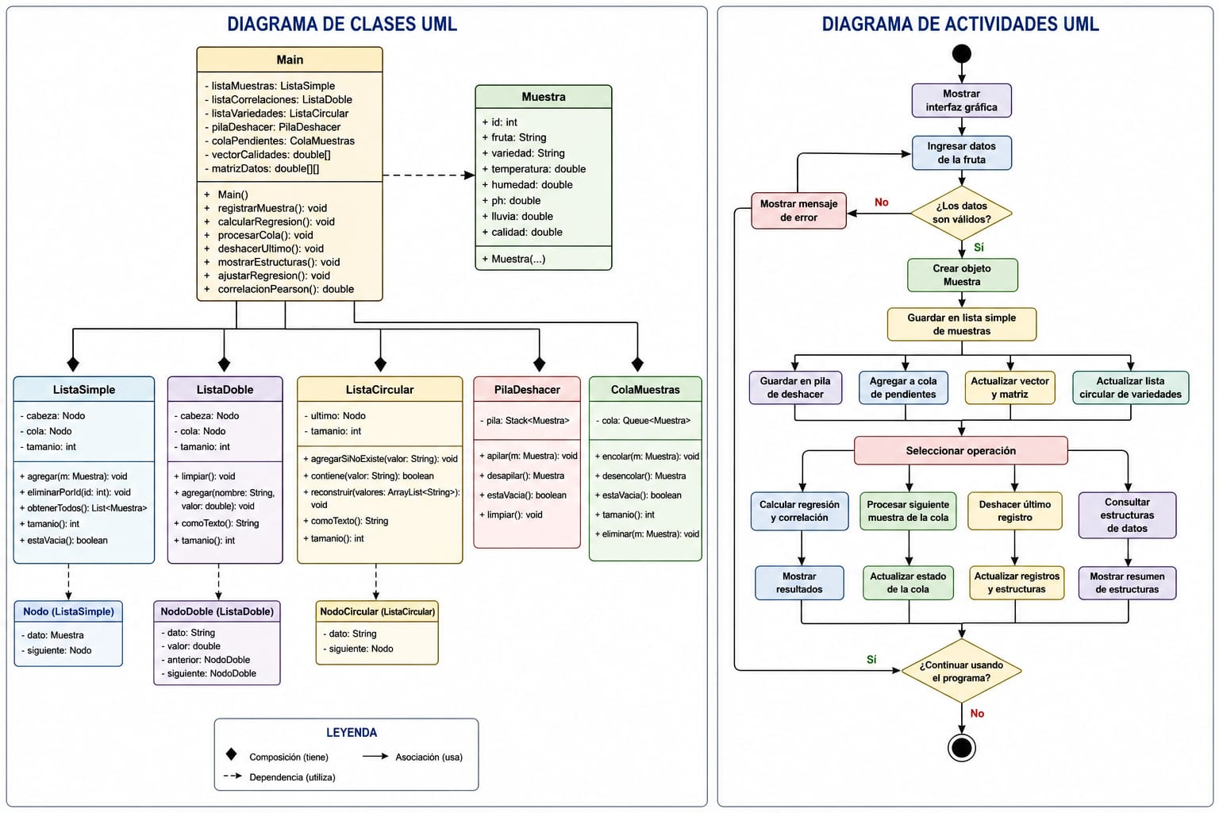

REPOSITORIO DE GITHUB

https://github.com/manuel1997a/Proyecto-Estructura-de-datos.git

EVIDENCIA FUNCIONAMIENTO DEL CÓDIGO
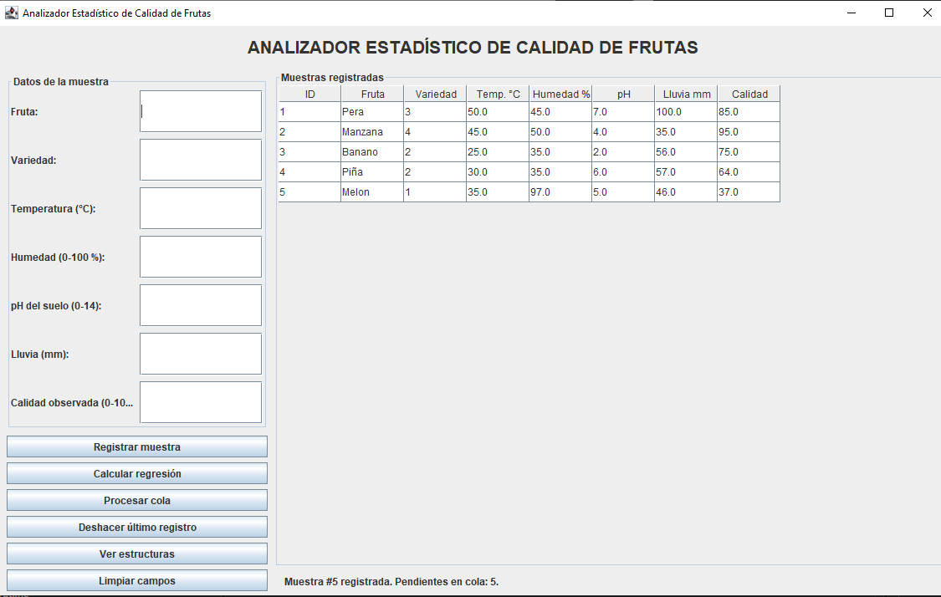
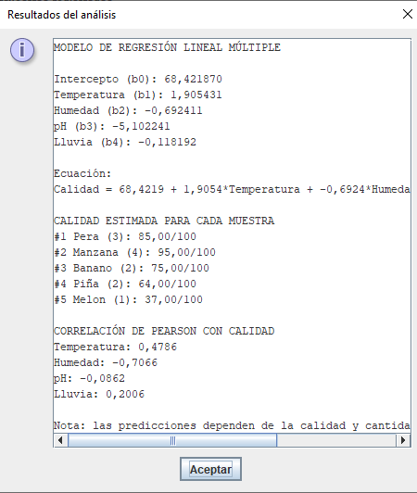
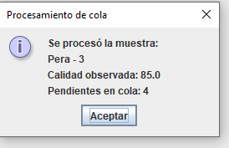
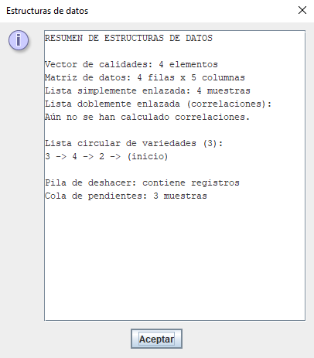

LINKOGRAFÍA
1\. Oracle Academy. [https://academy.oracle.com/es/solutions-curriculum-java.html]

2\. Khan Academy. [https://es.khanacademy.org/math/statistics-probability/describing-relationships-quantitative-data/regression-library]

3\. Khan Academy. [https://es.khanacademy.org/math/statistics-probability]

